Archivo de origen: Red_EIBI_FOTOS_Com.Invis._Primer turno_15julio2010
Video: Mixe del Istmo_Julio Cesar_ Com.Invis. _Prim. Turno_0507
Unidad didáctica: Comunidades Invisibles.
Modulo textual: Ponencia: “Los atardeceres con los cantares de los pájaros…”
Lengua: Mixe del Istmo, Piedra Blanca. Guchi. Covi. Oaxaca.
Participantes: Julio C. Juan Espinoza
Fecha: Julio 17, 2010
Lugar: Red EBI, Oaxaca, México.
Facilitador: Jean Léo Léonard
Compiladora: Karla Janiré Avilés González

En los atardeceres con los cantares de los pájaros que se escuchan en todas partes de la montaña, en lo más alto viven personas de distintos colores, tamaños, que se pierden entre los hermosos plumajes caidos del cielo entre ellos, rien, trabajan, acompañado de brizas que traen y lleva el viento que todo sabe y comparte todos los saberes con respeto y dedicación.
Ma’na stujëy kisty ëëyus. Ma yujptk may jëëay Mëëtsk kapsty, nëëjipts oy yaj tuy maj kapj ma kam, yëë puvetk naj kitsy winn ya tuny.
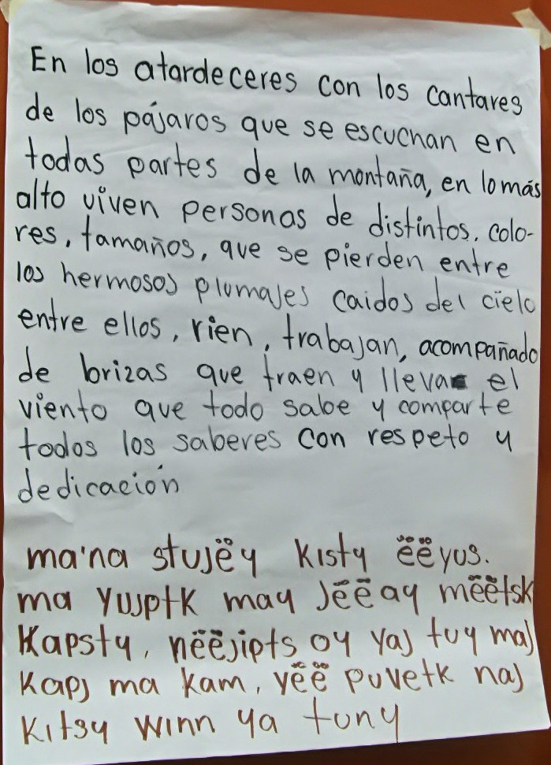

Video: Mixe del Istmo_Julio Cesar_ Com.Invis. _Prim. Turno_0507
Unidad didáctica: Comunidades Invisibles.
Modulo textual: Ponencia: “En el hermoso campo en donde todo es tranquilidad…”
Lengua: Mixe del Istmo, Piedra Blanca. Guchi. Covi. Oaxaca.
Participantes: Julio C. Juan Espinoza
Fecha: Julio 17, 2010
Lugar: Red EBI, Oaxaca, México.

En el hermoso campo en donde todo es tranquilidad con cielos cristalinos, en la parte más olvidada de la hermosa sierra, entre los arboles viven muchas personas que hablan en una sola forma, entre ellos comparten muchas cosas pero nadie quiere aprender uno del otro, porque todos tienen un animal que les enseña lo que ellos saben, y nadie quiere ayudar, porque ellos creen que se convierten en una animal

Ma trasony kamp may jëëay stunapy yuijoty tu’uk auy kaps, ni tu’uk oy mujuyaky ni kap pu’vetam ma tu’y ni nepy jatum tsë yaj mayam ni nep tsu’k, kap naëtsy nep tum, jadun minan

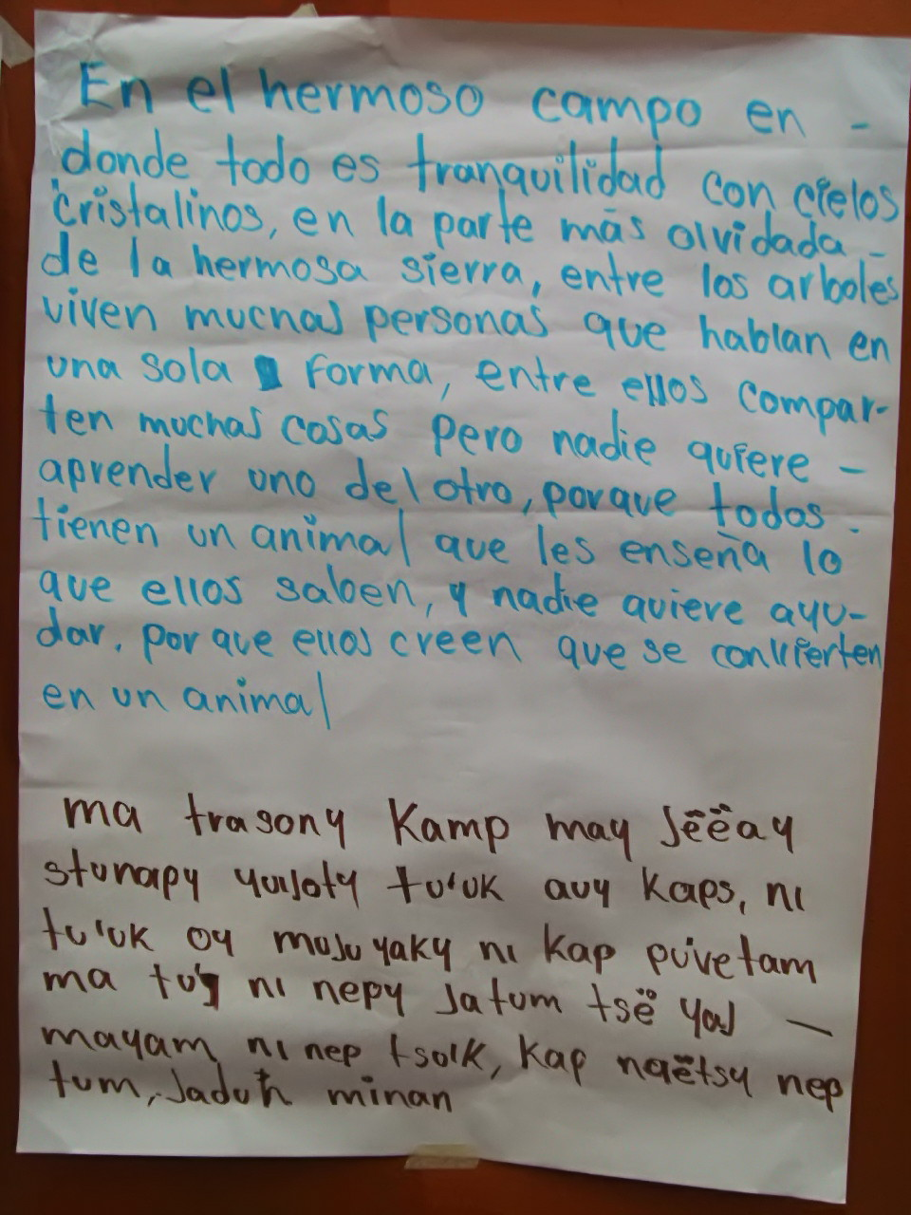

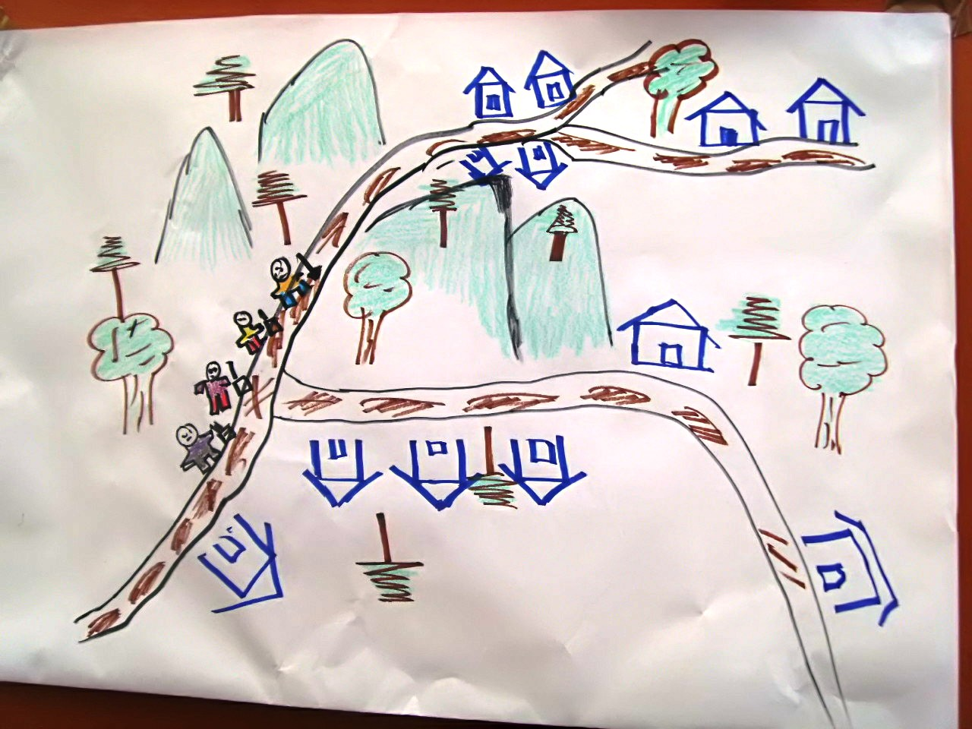
Fig. 1 Representación de “una comunidad donde todas las personas se ayudan mutuamente en el trabajo”.

Video: Mixe del Istmo_Julio Cesar_ Com.Invis. _Prim. Turno_0507
Unidad didáctica: Comunidades Invisibles.
Modulo textual: Verbos, sustantivos y adjetivos.
Lengua: Mixe del Istmo, Piedra Blanca. Guchi. Covi. Oaxaca.
Participantes: Julio C. Juan Espinoza
Fecha: Julio 17, 2010
Lugar: Red EBI, Oaxaca, México.

Verbos |  |  | Sustantivos
kapsty | - hablar |  | kamp | - campo
tumy | - trabajar |  | jëëay | - persona
naetsy | - enseñar

Adjetivos
trasony | - bonito
may | - mucho
oy | - bueno



